
INSTITUCIÓN EDUCATIVA MADRE LAURA

HACIA LA TRANSFORMACION CON AMOR
NIT 8060035965- DANE 113001002413

GUIA DE APRENDIZAJE –ÁREA
Ciencias sociales 2021

DOCENTE: jose fina medina Licona ESTUDIANTE:

Periodo: segundo Curso: Octavo
Semana: Del 21 de junio al 6 de julio taller: 1 del segundo periodo
Fecha de envío: 18 junio 2021
Fecha de revisión: 7 JULIO
Correo para entregar taller: josefinamadrelaura2021@gmail.com

LAS REVOLUCIONES 1776-1848

¿Qué es la era de la revolución?
La Edad Contemporánea corresponde a un periodo de nuestra historia el cual se caracteriza por presentar cambios importantes en muchas áreas en la sociedad.
Al ser un tiempo extenso y de muchos acontecimientos, se hicieron divisiones de tiempo para poder comprender mejor todos los procesos vividos. Una de esas divisiones se conoce como la Era de la Revolución.
Este periodo se conoce que tuvo sus comienzos cerca del año 1776 donde los cambios fueron un poco más drásticos que los que se habían visto anteriormente. En este periodo se vio como la industria, la cual estaba en plena revolución también, comenzó a levantarse y avanzar de manera sorprendente.
Otro acontecimiento que marcó la esta etapa de revolución fue el hecho de que se levantaron otras revoluciones en el mundo entero. Por ejemplo, podemos nombrar las que ocurrieron en América Latina y la conocida revolución francesa. Así mismo podemos hacer referencia a otros cambios que ocurrieron de forma violenta y que tuvieron lugar en muchos países en todo el mundo.

Acontecimientos más importantes de la Era de la Revolución

La revolución industrial
Este proceso revolucionario en las industrias se llevó a cabo de manera paulatina. Se conoce que comenzó en el año 1760 y terminó en el 1840. Es conocida como la primera revolución de la Era de la Revolución ya que fue lo que dio inicio a los demás cambios.
En este caso hablamos de los acontecimientos que lograron cambiar drásticamente la forma de producción que tenían las empresas. En ese tiempo se conoce que las actividades económicas estaban basadas en actividades agricultoras y artesanas.
Con la revolución industrial se pudieron crear máquinas que tomaron el puesto del hombre haciendo un trabajo más eficaz y en menor tiempo.
El capitalismo industrial triunfa acabando en el proceso con la fase que se conocía como mercantilista que pertenecía al conocido sector primario. Su comienzo fue en las tierras de la Gran Bretaña y posteriormente se expande hacia zonas europeas y luego a todo el mundo.

La revolución Burguesa
Aunque esta revolución se sitúa un tiempo después de haber concluido la Era revolucionaria, se toma como una consecuencia de todos los cambios que se vivieron anteriormente. En esta revolución se ven algunos acontecimientos de cambio que comenzó la burguesía el cual era un sector de la sociedad.
Estos acontecimientos toman parte en muchos escenarios del mundo entero ya cuando finaliza el siglo XVIII.
La revolución burguesa comprende entonces una serie de cambios en los que se ve como el poder ya no es según el nacimiento. Ahora se implanta un modelo en el cual el poder es según los méritos. Un periodo de cambios sociales que logró alcanzar lo que se conoce como el principio de la primera guerra mundial.

La revolución liberal
Este proceso revolucionario se ubica en los inicios del siglo XIX en territorios pertenecientes a lo que se conoce como Europa Occidental. De forma institucional se puede ver este cambio de forma política pues la monarquía se comenzaba a producir de forma absoluta. Además, este sistema comenzaba a adoptar formas innovadoras más de república con modelos que eran totalmente innovadores.
En este sentido se pueden decir que algunos eventos como por ejemplo la federación de las Trece Colonias que se presentó en el año 1776. De igual manera sería la monarquía parlamentaria, la revolución gloriosa y la monarquía constitucional.
Todas estas nuevas ideas recibieron el nombre de liberalismo que viene a ser la nueva doctrina que justifica la revolución de los liberales.

La independencia de los Estados Unidos
Ocurrió el 4 de Julio del año 1776 en donde fue redactado un documento en el que queda establecido que las trece colonias norteamericanas ya no reconocían el dominio británico. De esta manera, estas provincias o estados pasaron a ser parte de los nuevos estados soberanos e independientes.
Fue John Adams un político conocido quien comenzó todo este proceso independentista, además se encargó de persuadir todo el comité para los procesos que vendrían después. El documento fue redactado cuando ya el proceso de la revolución estadounidense llevaba más de un año en pie.
Este documento y su interpretación ha sido motivo de muchos estudios a nivel académico esto debido a todas las afirmaciones que en él se pueden contemplar.
Sin embargo, también se ha tomado como una reivindicación de lo que son los derechos humanos. Esto se puede notar en todo el documento, pero en especial en su segunda oración donde se habla de la igualdad humana y el derecho a la vida.

Las revoluciones de 1820
Se conoció también como un ciclo revolucionario en el cual se vivieron varios acontecimientos que han sido ordenados historiográficamente. Se vivió en tierras europeas en un tiempo posterior a las guerras conocidas como napoleónicas.
El liberalismo funcionó como un eje en cuanto a la ideología, lo mismo ocurrió con el nacionalismo. Todas las revoluciones que se llevaron a cabo en estos años se tomaron como una reacción a todo lo que era la restauración en consecuencia de la derrota que sufrió la Francia Revolucionaria.
Las monarquías absolutas se unieron y ellas consiguieron que el congreso no se generaliza además de que logró sofocar cada uno de los focos que se mantenían activos y que eran revolucionarios.
Los revolucionarios de 1820 tuvieron fuerzas desiguales las cuales formaban su organización. Estas funcionaban a través de las sociedades que se mantenían en secreto como si fueran sectas religiosas.
teorías económicas imperantes en el mundo
A lo largo de la historia cada sociedad ha tenido que decidir qué mecanismos debía adoptar para enfrentarse de la manera adecuada a sus problemas económicos y buscar soluciones aceptadas por su población. Por este motivo han surgido los denominados sistemas económicos, que no son más que distintas formas de organizar una sociedad con el objetivo de resolver sus problemas económicos básicos: ¿qué producir? ¿Cómo producir? ¿Para quién producir?
Como podrán imaginarse, muchas han sido las teorías que se han sucedido sobre qué sistema económico es más efectivo o sobre qué forma de organización es mejor para cada sociedad. Este debate aún se mantiene en nuestros días y podemos encontrar economistas que defienden una postura y economistas que defienden la contraria.
Para no perdernos, repasaremos las principales doctrinas económicas que han existido a lo largo de la historia: la escuela clásica, el marxismo, la escuela neoclásica y la escuela keynesiana.

La escuela clásica
Esta corriente de pensamiento económico comenzó en el año 1776 con la publicación de la obra “La riqueza de las naciones” de Adam Smith y aún a día de hoy es defendida a capa y espada por un importante número de economistas. Además de Adam Smith, otros grandes autores de esta escuela fueron David Ricardo, Thomas Malthus, Jean-Baptiste Say y Johm Stuart Mill.
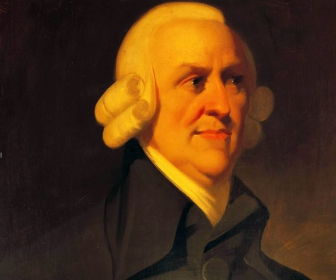
La idea principal de esta doctrina es que la economía tiende al equilibrio por sí sola y sin necesidad de regulación por parte del Estado. Es decir, la libre competencia establece la producción, la satisfacción de las necesidades y la distribución de la renta. Entre los economistas clásicos es popular la expresión “laissez faire, laissez passer” (dejar hacer, dejar pasar), convencidos de que el mejor gobierno es el que menos interviene en la economía. Estos economistas son los precursores del liberalismo económico y del capitalismo.
Los economistas clásicos defienden que son los agentes económicos privados los que buscando satisfacer sus propios intereses consiguen incrementar el bien común sin pretenderlo. Esto lo consiguen guiados por la “mano invisible” del mercado, famoso término acuñado por el padre del liberalismo, Adam Smith.
La escuela clásica respeta la idea de que la principal fuente de riqueza proviene del comercio. Además, aportaron importantes métodos de análisis para estudiar la economía en su conjunto. Adam Smith, por ejemplo, aportó a la ciencia económica el principio según el cual la división del trabajo y la especialización son factores fundamentales para lograr el crecimiento económico.

El marxismo
Con el paso de los años, en el seno de la escuela clásica surgió una corriente crítica con los paradigmas del liberalismo económico: el marxismo. Esta teoría se centra en la figura de Karl Marx (1818-1883) y en su obra más conocida: "El Capital". Para Marx, todas las épocas históricas son consecuencia de la estructura productiva de la sociedad y defiende que la historia no es más que un continuo escenario de lucha de clases entre explotadores y explotados.
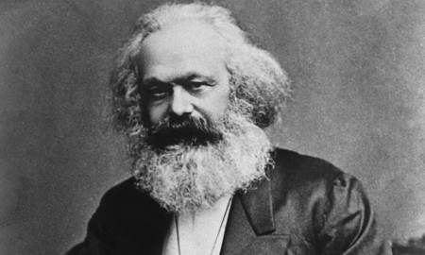
Una de las aportaciones más importantes de Marx en su obra fue la teoría del valor-trabajo. Según esta, el valor de los productos está fijado por la cantidad de trabajo que se incorpora a la producción, de forma que tan solo una parte de dicho valor llega a los trabajadores en forma de salario, mientras que la mayor parte se destina a retribuir a los propietarios de las fábricas y el capital.
Para Marx, la competencia feroz entre los capitalistas da lugar a que se empleen formas de producir bienes y servicios cada vez más intensivas en capital con la finalidad de ampliar la producción a costa de los competidores, dando lugar a una progresiva concentración del capital en unas pocas manos. A su vez, se produce una disminución del salario de los empleados y el empeoramiento de las condiciones de vida de la población.
Como consecuencia de estos factores, se agotan los recursos de los mercados, incapaces de absorber la oferta de los productores, y se producen grandes crisis cíclicas que obligan a la intervención del Estado para regular la actividad económica. Esta dinámica provocaría una revolución social que acabaría con el sistema capitalista y daría lugar a la implantación de un sistema comunista.

La escuela neoclásica
Surgió a mediados del siglo XIX a partir del desarrollo de la teoría marginal del valor, por lo que su aportación fundamental y revolucionaria respecto al pensamiento económico clásico es el denominado marginalismo, que introduce dentro de la ciencia económica nuevos métodos y enfoques, en concreto el microeconómico.
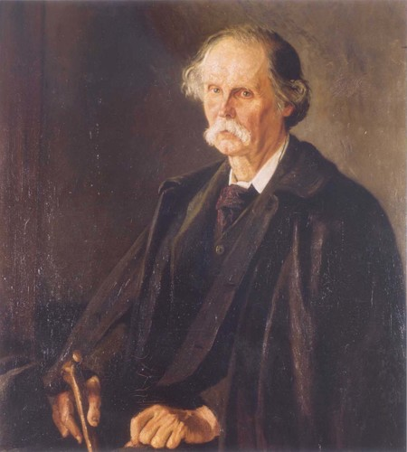
Alfred Marshall
El pensamiento neoclásico se centra en cuatro puntos básicos:
- Los fenómenos económicos se explican por la medición del momento último o “margen”, ya que la valoración del mismo es la base de la toma de decisiones.
- Su campo de acción son las unidades económicas individuales, es decir, la microeconomía.
- Su método de análisis es muy similar al utilizado por los economistas clásicos: abstracto y deductivo. Se parte de lo que se considera una situación ideal de la economía, la libre competencia, y a partir de ahí se estudian las demás como variantes.
- Se tienen en cuenta los aspectos subjetivos a la hora de tomar decisiones económicas.
La difusión, la extensión y el auge del pensamiento neoclásico se deben, además de a la firmeza de sus ideas y demostraciones, a que sus aportaciones provenían de autores que llevaron a cabo sus estudios de manera independiente y en varios países al mismo tiempo. Los más relevantes fueron William Stanley Jevons, Carl Menger, Leon Walras y Alfred Marshall.

La escuela keynesiana
Los principales ideólogos de la escuela keynesiana se basan en la obra de John Maynard Keynes titulada “Teoría general de la ocupación, el interés y el dinero”, que fue publicada en 1936. Keynes se aleja en dicha obra de los tópicos del pensamiento económico vigentes hasta ese momento, influyendo de forma decisiva en las políticas económicas de los países industriales tras la Segunda Guerra Mundial.
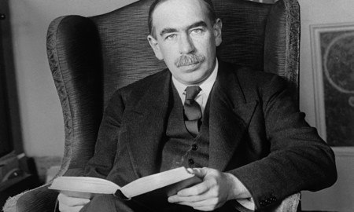
John Maynard Keynes
La escuela keynesiana reconoce que el mercado no es perfecto y que este tiene fallos en su funcionamiento, por lo que es necesaria e imprescindible la intervención del Estado en la actividad económica para subsanarlos. Keynes es el principal precursor del sistema de economía mixta y del Estado del Bienestar tal y como lo conocemos hoy en día.
Las aportaciones de Keynes dieron lugar a un nuevo liberalismo que, aun manteniendo el sistema de libre empresa, daba al Estado un protagonismo que le había sido negado por los economistas clásicos y neoclásicos. El problema es que con el paso del tiempo el gasto público de los distintos gobiernos que optaron por esta fórmula se ha disparado y los diferentes Estados del Bienestar se están volviendo inviables económicamente.
ACTIVIDAD.
- Después de leer todo el texto elabore un resumen atraves de un video acerca del contenido del texto. (máximo 2 min)
2. Consultar biografía de Adam Smith, Karl Marx, Alfred Marshall y John Maynard Keynes (trabajar en el cuaderno de sociales).

3. Realizar dos mapas conceptuales en tu cuaderno de sociales (uno de las revoluciones de 1776-1848 y otro acerca de las teorías económicas imperantes en el mundo)

